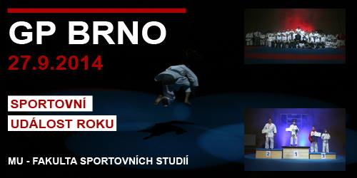

Pořádá

ZA FINANČNÍ PODPORY STATUTÁRNÍHO MĚSTA BRNA

Karate Grand prix Brno

Datum | 27.9.2014 - sobota
Místo | Kamenice 5, Brno – Bohunice, 625 00  sportovní hala v univerzitním Campusu viz. strana č. 3.
Pořadatel | Jihomoravský svaz karate a Karate Team Bohunice
Ředitel soutěže | Mgr. Josef Dočkal, tel.: + 420 603 217 954  e-mail: tekki2@seznam.cz
Hlavní rozhodčí | Nominuje předseda KR JmSKe
Prezentace | Probíhá elektronicky! Vyplněním presenčního formuláře. Formulář je umístěn na stránkách www.jmske.xf.cz v záložce dokumenty. Elektronickou přihlášku je nutné odeslat nejpozději do 25.9.2014  na email t.duda@seznam.cz.
Časový plán | 8.30 – 9.15 hod. Proběhne kontrola a případné dílčí úpravy prezentace. Žádáme všechny vedoucí družstev o včasný příchod k prezentaci z důvodu dodržení časového harmonogramu závodů.  10:00 Slavnostní nástup a zahájení soutěže.  Po slavnostním nástupu proběhne blok kata a následně blok kumite. Vyhlášení výsledků proběhne vždy po ukončení příslušného bloku soutěže.
Soutěžní kategorie | Podrobný rozpis věkových a hmotnostních kategorií viz. strana č. 2.
Startovné | 200,- Kč (100,- Kč kategorie 8. KYU, 200,- Kč za Kata Team).  Startovné je splatné při kontrole prezentace v den konání soutěže.
Rozhodčí | Nominuje předseda KR JmSKe
Lékař | Zajišťuje pořadatel.
Podmínky | Soutěží se podle pravidel ČSKe s úpravou věkových a hmotnostních kategorií. Platný průkaz, platná lékařská prohlídka (ne starší než 1 rok). Povinné chrániče: zubů, rukou, holení. Pro ženy, juniorky, dorostenky a žákyně chránič hrudníku.
Protesty | Pouze v písemné formě, učiněné bezprostředně po skončení namítaného utkání, oproti složené kauci 500,- Kč, u hlavního rozhodčího. K opožděným či neformálním protestům se nepřihlíží.
Poznámka | Pořadatel si vyhrazuje právo úpravy počtu rozhodčích při osazení jednotlivých zápasišť pro soutěž kata 3 -5 -7.
Informace | Soutěž je určena pro všechny závodníky ve všech kategoriích dle pravidel ČSKe s korekturou JmSKe.
Zpracoval | Tomáš Duda, předseda komise STK JmSKe

Věkové a hmotnostní kategorie

Kategorie KATA

Dle pravidel ČSKe + kata 8.kyu

Bez omezení výběru kata, s možností 1x již odcvičenou katu opakovat

závodník může nastoupit pouze v příslušné věkové kategorii

rozhodující pro zařazení do věkové kategorie je věk závodníka ke dni konání soutěže

Mladší žáci, mladší žákyně
Starší žáci, starší žákyně
Dorostenci, dorostenky
Junioři, juniorky
Senioři, seniorky

7-11 let
12-13 let
14-15 let
16-17 let
+ 16 let

Kata 8.kyu

Kategorie 8. kyu

Pro všechny začínající závodníky bez rozdílu věku a pohlaví. Cvičí se pouze první kata daného stylu určená pro první žákovský stupeň pro zkoušky na STV. Závodníci v této kategorii nemůžou nastoupit do ostatních soutěžních kategorií.

Open Kata team

Sloučená kategorie, rozdělená do dvou věkových skupin družstva mohou být smíšená – bez rozdílu pohlaví. Finálový zápas s BUNKAI.

Kata Team A 7 – 15let
Kata Team B + 16Let

Kategorie KUMITE

Zápasy v kategorii muži budou probíhat vždy na 3 minuty, ostatní kategorie

2 minuty. Zápasiště pro všechny kategorie bude mít rozměr 8x8 metrů.

závodník může nastoupit pouze v jedné příslušné věkové a hmotnostní kategorii; u seniorů +BRH

rozhodující pro zařazení do věkové kategorie je věk závodníka ke dni konání soutěže

Věkové kategorie

Mladší žáci 7-11 let
Mladší žákyně 7-11 let
Starší žáci 12-13 let
Starší žákyně 12-13 let
Dorostenci 14-15 let
Dorostenky 14-15 let
Junioři 16-17 let
Juniorky 16-17 let
Senioři + 18 let
Seniorky + 18 let

Hmotnostní kategorie

Mladší žáci -36, +36 kg
Mladší žákyně -35, +35 kg
Starší žáci -50, +50 kg
Starší žákyně -46, +46 kg
Dorostenci -61, +61 kg
Dorostenky -50, +50 kg
Junioři -66, +66 kg
Juniorky -54, +54 kg Senioři -72, +72 kg, BRH
Seniorky -59, +59 kg, BRH

Speciální kategorie Kumite – „Pyramida“

Soutěž Kumite Muži pro závodníky od věku 18 bez rozdílů hmotnosti. jedná se o zápas na jeden ippon v čase 2 minut. Při nerozhodném výsledku prodloužení 30 sekund, pak rozhodne o vítězi rozhodcovský panel = každý zápas končí vítězstvím. Standardní vyřazování až do 8 členného finále, pak systém "každý s každým" - při účasti 8 závodníků jistota 7 zápasů - celkem 28 zápasů. Vítězí závodník s nejvyšším počtem vítězství. Při rovnosti rozhoduje výsledek zápasu mezi závodníky se stejným počtem vítězství, nelze-li takto vítěze určit, je vítězem závodník, který ve finálovém bloku získá nejvíce bodů. Při rovnosti bodů bude o vítězi rozhodnuto v zápase dle uvedených pravidel avšak již první bodovanou technikou.

Doprava k Hale

Hala se nachází v univerzitním Campusu v Brně - Bohunicích. Ulice Kamenice 5. Závody se budou konat v hale pro míčové sporty tzv. „banán“ nelze přehlédnout.

Doprava MHD:

Autobusem číslo 60, 61 na konečnou stanici „Univerzitní campus, sever“

Zastávka je přímo před halou.

Autobusem číslo 50, 69 nebo trolejbusem 25, 29 na zastávku „Univerzitní campus“ poté cca 200 metrů pěšky.

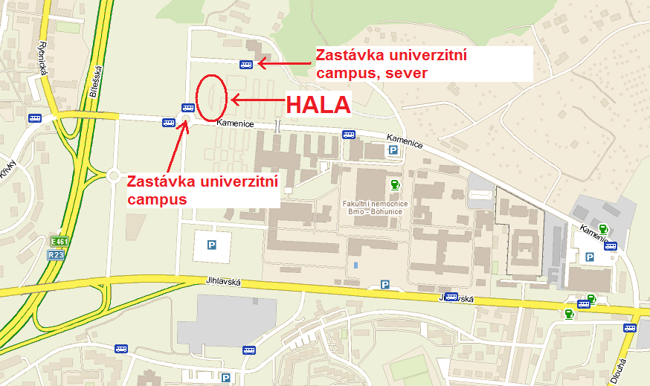
Doprava autem:

Tomáš Duda Mgr. Josef dočkal

předseda STK JmSKe předseda JmSKe

